|  |  |
| --- | --- |
| Nome: | RM: |
| Felipe Della Paschoa de Medeiros | 98157 |
| Gabriel Iruela del Pozo | 551425 |

**A**

A1 e a3 🡪

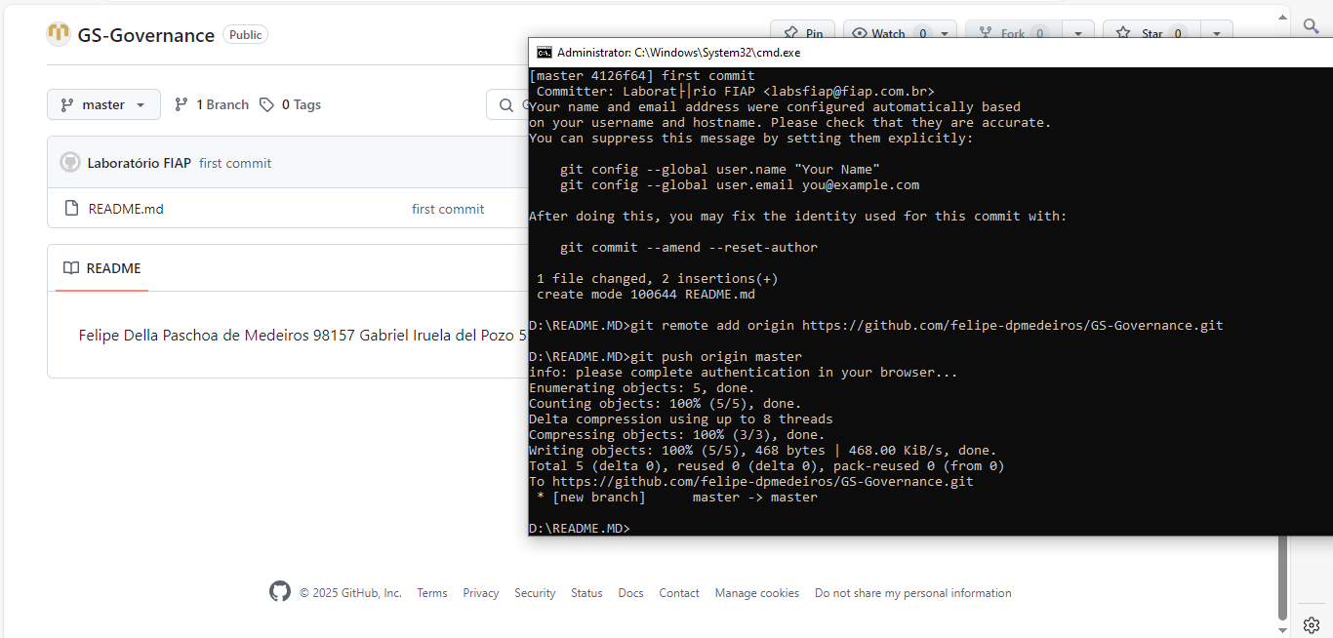

A2 🡪

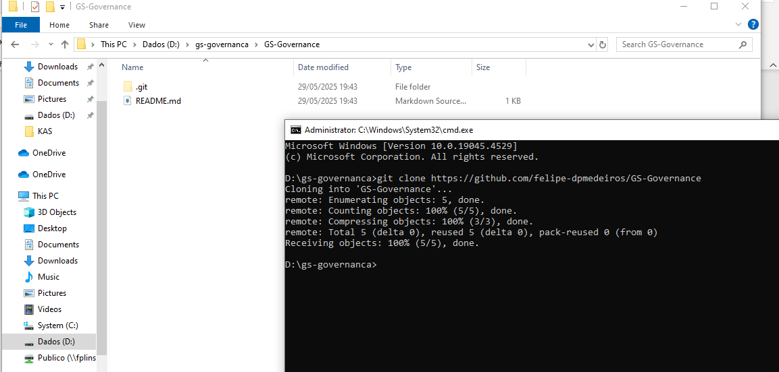

**B**

B1 🡪

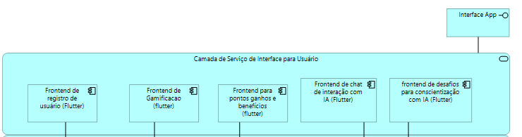

B2 🡪

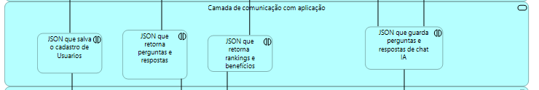

B3 🡪

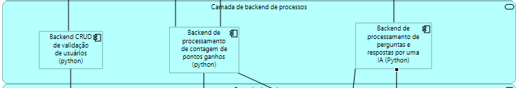

B4 🡪

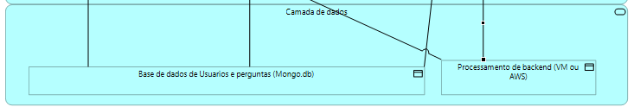

Resultado final:

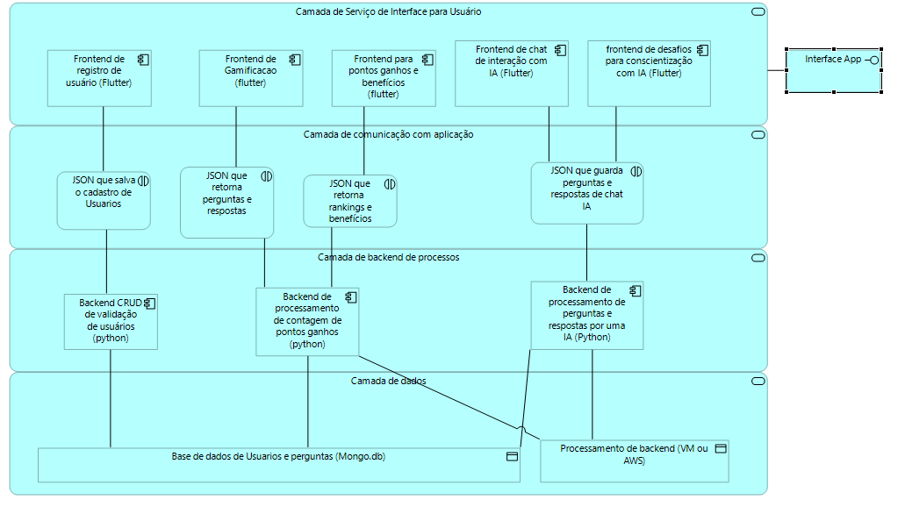

Botar na

